Zimní pobyt na Monínci pro přihlášené děti 26. 1. – 30. 1. 2026

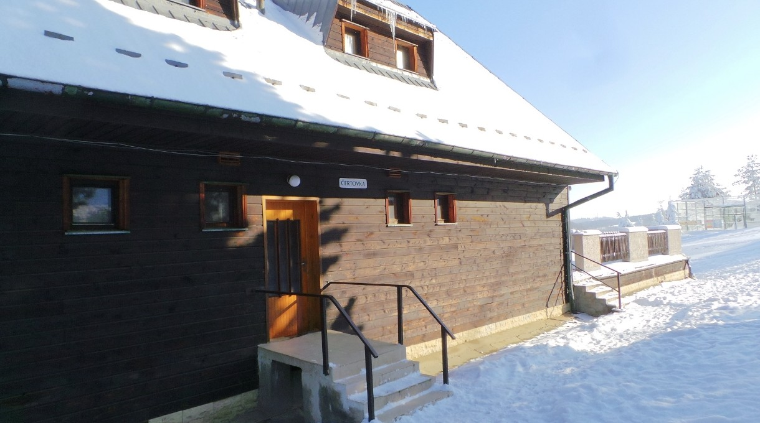

Odjezd: V pondělí 26.1. v 8,30 hodin
Návrat: V pátek 30.1. kolem 13,30 hodin
Ubytování v Penzionu Čertovka
Cena: kdo má vlastní vybavení 5.700 Kč (ubytování + lyžařská školička 9 hodin)
Cena: s půjčením vybavení 6.500 Kč
Výběr peněz ve čtvrtek 15.1. 2026
